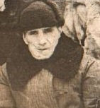

**Бизин Матвей Гаврилович**

Мобилизован в 1941 году. Участвовал в боях под Москвой. В 1942 году переведен на Ленинградский фронт. В 1943 году был тяжело ранен и комиссован.